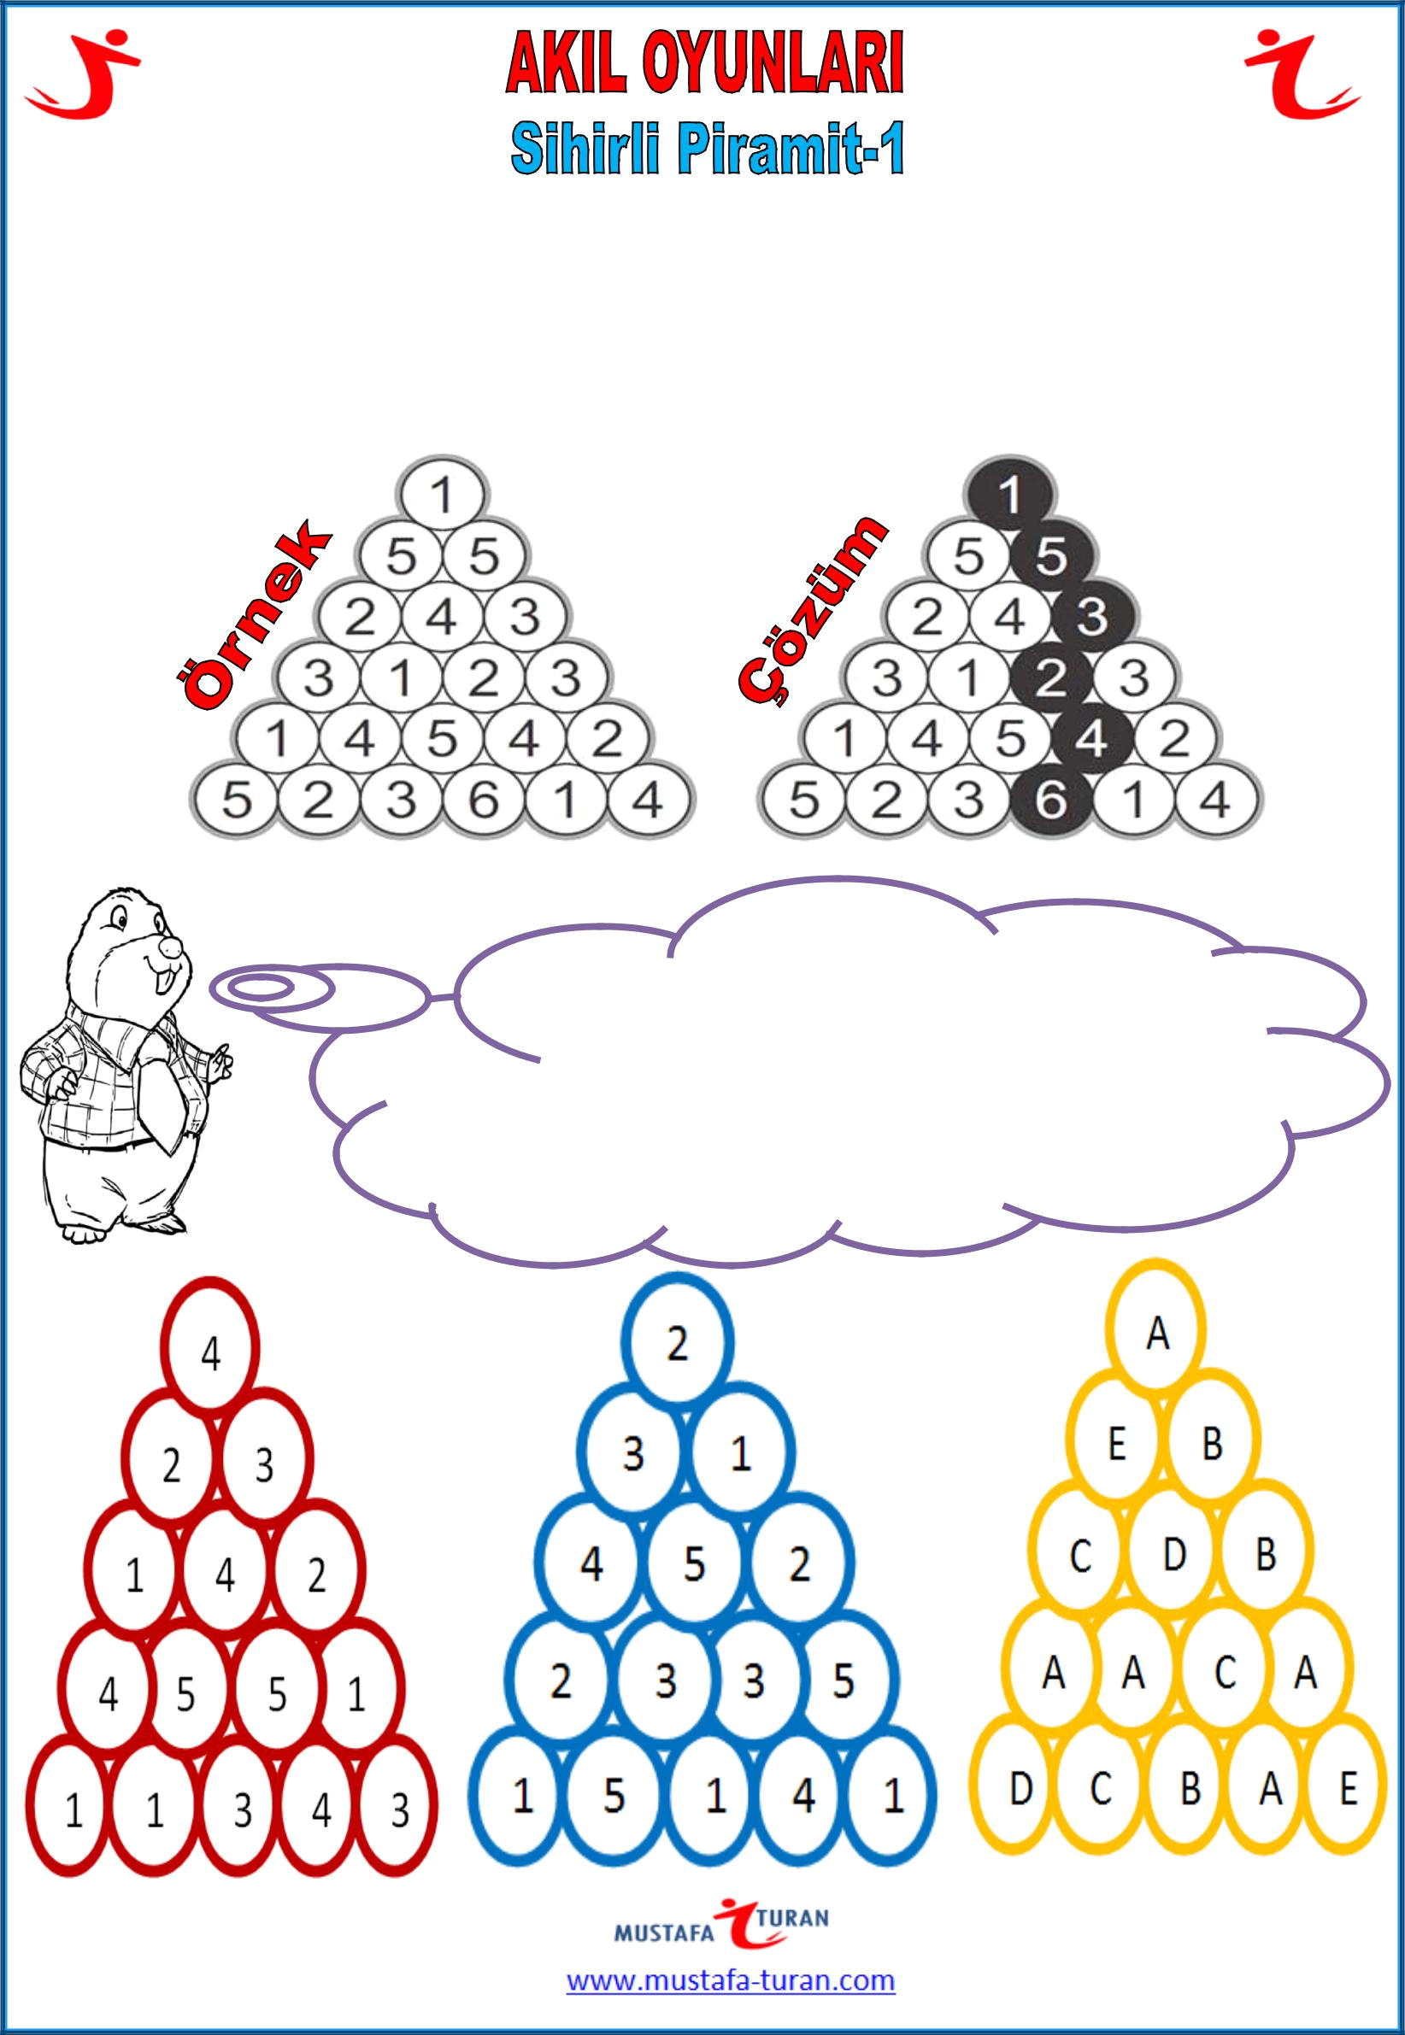

Tabandaki hücre sayısı kadar rakamın kullanıldığı bu oyunda, piramidin tepesinden başlayarak her rakamı bir kez kullanıp tabana inmeye çalışmalısınız. Tek doğru çözüm yolunun bulunduğu sihirli piramit oyununda sadece aşağı hareket edebilir sağa sola ve yukarı doğru yol çilemesiniz. Piramidin tepesinden tabana her rakamı bir kez kullanarak inmeyi başardığınızda doğru cevaba ulaştınız demektir.

Piramidin tepesinden aşağı doğru hareket ederken yalnızca hücrenin sağ ve sol alt kısmında bulunan komşularına doğru yol çize bilirsiniz. Bir hücreden bitişik olmadığı başka bir hücreye yol çizemezsiniz.

